DALLA RIVIERA DEL CONERO ALLA COSTA DEI TRABOCCHI E LE ISOLE TREMITI
DAL 20 AL 25 APRILE - VIAGGIO IN BUS
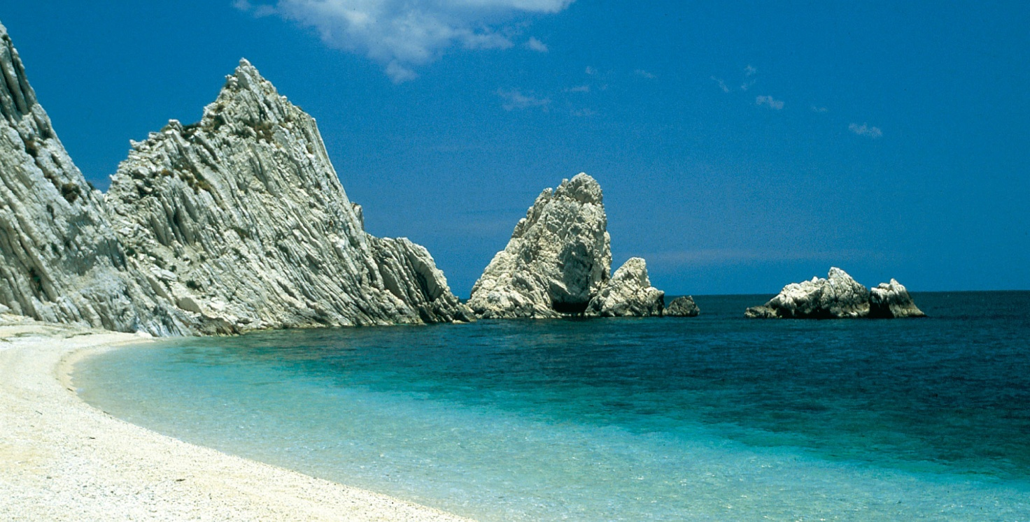

1° GIORNO Sabato 20 aprile ‘19
Partenza di prima mattina dalle località convenute in Pullman GT. Soste lungo il percorso e arrivo del gruppo ad Urbino. Pranzo libero. Nel pomeriggio visita guidata di Urbino, visita alle principali realtà monumentali cittadine quali: il Palazzo Ducale, il Duomo, l’Oratorio di S. Giovanni, l’Oratorio di San Giuseppe, la Casa di Raffaello. Trasferimento in hotel sulla costa Marchigiana. Sistemazione nelle camere riservate. Cena e pernottamento

2° GIORNO Domenica 21 Aprile ‘19
Prima colazione in hotel. Escursione ad Osimo a ridosso della riviera del Conero. Visita guidata al Duomo e Battistero, al Palazzo Comunale (all’interno vi sono delle caratteristiche “statue senza testa”), le Mura Romane, il Santuario di San Giuseppe da Copertino, le Grotte. Trasferimento a Loreto per la visita guidata al Santuario della Santa Casa che rappresenta uno dei Luoghi Mariani più famosi al mondo ed è meta di numerosissimi pellegrinaggi. Il Santuario e il paese oltre a rappresentare un tesoro religioso e spirituale, sono un vero e proprio patrimonio artistico e culturale. Possibilità di Partecipare alla SS Messa di Pasqua. Pranzo Pasquale in ristorante. Nel pomeriggio, partenza per la visita guidata di Recanati, paese che diede i natali e dove visse Giacomo Leopardi. Incontro con la guida turistica e visita al Palazzo Leopardi; proseguimento della visita guidata ad altri luoghi molto cari al “poeta” quali: il “Colle dell'Infinito”, dal quale si può ammirare anche un esteso panorama; la Piazzola del Sabato del Villaggio; la Casa di Silvia; la Chiesa di Santa Maria in Montemorello; Casa Antici-Mattei; Torre del Passero Solitario; all’interno della città si possono visitare: la Chiesa di San Vito, con la facciata di Luigi Vanvitelli; la Chiesa di San Domenico, con all’interno un affresco di Lorenzo Lotto; la Piazza Giacomo Leopardi; il Palazzo Municipale; Torre del Borgo. Rientro in hotel. Cena e pernottamento.

3° GIORNO Lunedì 22 Aprile
Prima colazione in hotel. Escursione a Fermo e visita guidata alle realtà monumentali più importanti, i suoi palazzi cinquecenteschi che si affacciano su corso Cavour, al Duomo (esterno), P.zza del Popolo, al teatro dell’aquila e le Cisterne Romane. Pranzo libero. Nel pomeriggio proseguimento per Ascoli Piceno; arrivo ed incontro con la guida turistica per la visita ai principali monumenti del centro storico: il Duomo, il Battistero, P.zza del Popolo, cuore della città, circondata da palazzetti rinascimentali merlati, tra i quali spicca il Palazzo dei Capitani del Popolo; nella stessa piazza troviamo la bellissima Chiesa di S. Francesco, con tre portali di stile gotico-veneziano. Trasferimento in hotel a sud dell’Abruzzo. Sistemazione nelle camere riservate. Cena e pernottamento.

4° GIORNO Martedì 23 Aprile ‘19
Prima colazione in hotel. Prima colazione in hotel. Escursione a Fossacesia. Sosta sul Belvedere di San Giovanni in Venere dove lo sguardo si apre sulla “Costa dei Trabocchi”. Visita all’adiacente Abbazia benedettina, una delle più belle della regione e che la storia vuole edificata sui resti di un tempio dedicato a Venere. Sosta in un antico frantoio per la degustazione di olio delle colline frentane e altri prodotti tipici. Proseguimento sulla costa per la visita di un “Trabocco”, straordinaria macchina da pesca che si estende dalla terra ferma al mare tramite esili passerelle di legno, punteggiando e rendendo unico questo tratto di costa. Pranzo speciale a base di pesce su un caratteristico “Trabocco” (in caso di avverse condizioni meteo il pranzo sarà consumato in ristorante). Nel pomeriggio trasferimento a Lanciano, città d’arte, del Miracolo e delle Fiere e visita guidata al centro storico che conserva un aspetto tipicamente medioevale, dove si possono ammirare numerosi monumenti, quali la Cattedrale della Madonna del Ponte, il Ponte di Diocleziano, la Chiesa di S. Agostino. Visita alla Chiesa di S. Francesco, custode del Miracolo Eucaristico considerato il più grande Prodigio Eucaristico che la Chiesa Cattolica ricordi. Rientro in hotel. Cena e pernottamento.

5° GIORNO Mercoledì 24 Aprile ‘19
Prima colazione in hotel. Escursione per le Isole Tremiti, gruppo di Isole al largo della costa garganica, contraddistinte da calette e faraglioni e da una vegetazione lussureggiante. Arrivo sull’Isola di San Domino. Trasferimento in barca sull'Isola di S. Nicola e visita guidata al centro storico, dotato di un interessante sistema di fortificazioni, costruito nel corso dei secoli dai Canonici Regolari per resistere agli attacchi dei saraceni. Giro in barca dell’arcipelago con visita alle grotte marine. Pranzo in ristorante. Pomeriggio a disposizione per passeggiate e/o balneazione. Rientro a Termoli in serata. Trasferimento in hotel a Campobasso. Sistemazione nelle camere riservate. Cena e pernottamento.

6° GIORNO Giovedì 25 Aprile ‘19
Prima colazione in hotel. Partenza per il rientro e sul percorso visita guidata a L’Aquila. L’Aquila è una città dalle mille sfaccettature, nata, secondo la leggenda, dall’unione di 99 castelli abruzzesi. I castelli in principio erano 100, ma alla fine uno si ritirò e così vennero fondate 99 piazze con 99 chiese e 99 fontane. L’Aquila gode di una posizione geografica particolarmente favorevole. Si trova, infatti, nella conca del Gran Sasso, la vetta più alta dell’Appennino, che le fa quasi da sentinella. I suoi sconfinati e suggestivi dintorni hanno ospitato i set di numerosi film e spot pubblicitari, proprio per la loro bellezza. Borghi medievali e siti archeologici si alternano, senza soluzione di continuità, a parchi, colline e boschi rigogliosi. Un aspetto che colpisce tutti i visitatori è la particolare luminosità di queste zone, forse dovuta alla maggiore presenza di ossigeno nell’aria o al riverbero del mare che rende il cielo vivido e intenso. In questo contesto si inserisce armoniosamente la città, fatta di un dedalo di ripide stradine, vicoli e splendidi scorci panoramici. Pranzo libero durante il rientro. Arrivo previsto in tarda serata.

QUOTA DI PARTECIPAZIONE PER PERSONA : 790,00 €

Supplemento camera singola : 120,00 €

Acconto all’iscrizione : 200,00 €

La quota comprende:
Viaggio in pullman Gran Turismo - sistemazione in hotel 3*** sup/4**** in camere doppie con servizi - Drink di benvenuto - n° 5 Cene - n° 1 pranzo Pasquale in ristorante - n° 1 pranzo a base di pesce sulla suggestiva location di un “Trabocco” - n° 1 pranzo a base di pesce a Tremiti - Bevande ai pasti (1/4 vino e ½ acqua minerale) - Degustazioni dove previste - Passaggio marittimo Termoli-Tremiti-Termoli - Transfer in barca tra le isole - Giro in barca dell’arcipelago con visita alle grotte marine - Servizio di guida ed accompagnamento turistico per tutte le località - Assicurazione medico-bagaglio.

La quota non comprende:
Assicurazione (facoltativa - 55,00 €) annullamento viaggio – Ingressi - Pranzi del 1°, 3° e 6° giorno - Gli extra di carattere personale e tutto quanto non espressamente indicato alla voce “La quota comprende”.

QUOTA DI PARTECIPAZIONE VALIDA PER MINIMO 25 PARTECIPANTI

